Ministerio de Salud Pública
I.S.C.M.H.
Facultad Hospital Universitario Clínico Quirúrgico
Comandante Manuel Fajardo

Servicio de Angiología y Cirugía Vascular
Vicedirección Quirúrgica

Protocolo diagnóstico y tratamiento del
Aneurisma de la Aorta Abdominal.

Autores: Dra. Yiliam de la Cruz Fornaguera.
Dr. Máximo Sandez López.
Dra. Milagros Romero.

La Habana, 2015

INTRODUCCIÓN.
Se define como aneurisma arterial a la dilatación permanente de este tipo de vaso que alcanza un diámetro 1,5 veces superior al de la arteria correspondiente y es clasificado según su forma, etiología y localización.
En cuanto a su forma los aneurismas son fusiformes con mayor frecuencia y siempre la afectación de la pared incluye sus tres capas.
Etiológicamente la mayoría de los casos se relacionan con la degeneración aterosclerótica de la pared, aunque existen múltiples teorías que invocan otros factores como predisposición genética, envejecimiento, procesos inflamatorios y trastornos enzimáticos por lo que en la actualidad a este grupo de aneurismas se les ha denominado inespecíficos.
La Aorta Abdominal es el sitio más frecuente en que se presentan los aneurismas, se ven entre 5 y 7 veces más que la Aorta Torácica y afecta con una relación 4:1 al sexo masculino sobre el femenino.
La patogénesis es poco conocida a pesar de que existen múltiples teorías, sin embargo recientes evidencias han mostrado una amplia relación entre los AAA y los procesos inflamatorios crónicos relacionados o no con la aterosclerosis.
Como otras enfermedades los AAA se han combinado con una serie de condiciones predisponentes conocidas como factores de riesgo: edad mayor de 60 años, antecedentes familiares sobre todo en hermanos, el hábito de fumar y la hipertensión arterial. La mayoría son asintomáticos y es esto un gran problema para su diagnóstico.
Existe una relación bien documentada entre el tamaño del aneurisma y el riesgo de ruptura, el diámetro a partir del cual se considera la presencia de un AAA es 3 centímetros.

Estos criterios son aceptados con la salvedad de que aneurismas menores de 5 centímetros pueden romperse también y que debe definirse una política con respecto a ellos, existen varios ensayos clínicos que tratan sobre estos temas y cuyos resultados en general no justifican la cirugía cuando el AAA no tenga un diámetro superior a los 5,5 centímetros. El tamaño exacto que debe de tener el AAA para que sea considerada la cirugía convencional cuando este es menor de 5 centímetros no está muy claro.
Nuestro servicio se traza como objetivo en este protocolo, disminuir en la practica la cormobilidad de los pacientes que presentan alto riesgo de presentar esta enfermedad así como realizar controles periódicos ecográficos para posterior tratamiento quirúrgico.
El protocolo es para la aplicación de los especialistas del Servicio de Angiología y Cirugía vascular del Hospital Universitario Clínico quirúrgico Comandante Manuel Fajardo. No hay conflicto de interés.
DIAGNOSTICO
Si atendemos a sus síntomas, los aneurismas pueden ser de dos clases, lo que comporta diferencias en los métodos diagnósticos:
ASINTOMÁTICOS O NO COMPLICADO
Representan más del 70 % de los casos y su diagnostico casi siempre es debido a exploraciones generales realizadas con motivo de otras enfermedades:
- Palpación abdominal: palpación fácil de la aorta como una masa pulsátil.
- Rx simple de abdomen, especialmente lateral: muestra el borde calcificado del aneurisma.
- Ecografía abdominal: método estándar de detección y seguimiento del aneurisma del la aorta abdominal.
- TAC Y RMN: son determinantes por su alta sensibilidad y especificidad. Se indica en pacientes que ya se ha decidido la cirugía.
- Aortografía: Actualmente no debe ser de uso rutinario, como desventajas más importantes son la no definición del tamaño real del aneurisma debido a la presencia de trombos intramurales que restringe el contraste a la parte central de la luz aórtica y pueden dar diagnósticos erróneos sobre la afectación de vasos renales en imágenes antero posteriores.
Existen indicaciones absolutas para la realización de la misma:
a. asociación de hipertensión renovascular
b. fracaso renal inexplicable
c. síntomas compatibles con angina visceral
d. presencia de enfermedad oclusiva ileofemoral
e. presencia de aneurismas iliacos o poplíteos
f. situaciones especiales: sospecha de riñón en herradura por variantes en la distribución de irrigación arterial renal, o colectomía previa para visualizar la alteración de la vasculatura del colon remanente.
SINTOMÁTICO O COMPLICADOS
Aparece cuando el aneurisma aumenta de tamaño, y pueden ser de dos tipos:
- Síntomas compresivos que se producen en las estructuras vecinas: molestias digestivas, cólico nefrítico, lumbociatalgias, etc.
- Síntomas sugerentes de ruptura: dolor abdominal irradiado a la región lumbar, zona interescapular y/o escroto, shock hipovolémico, etc. Todos requieren atención urgente.
Tienen indicación quirúrgica:
- Los aneurismas de la aorta abdominal asintomáticos mayores de 4 cm. de diámetro. Los asintomáticos menores de 4 cm que hayan demostrado crecimiento, cuando existe hipertensión arterial asociada o en pacientes que viven alejados de centros quirúrgicos especializados.
- Los aneurismas complicados con trombosis o embolización distal, independientemente del tamaño.
- Los aneurismas que vayan acompañados de insuficiencia arterial crónica de los miembros inferiores.
- Los aneurismas encontrados durante el estudio de pacientes que serán sometidos a algún procedimiento de revascularización intra abdominal.
- Los aneurismas complicados por fístula aorto-cava.
- Los aneurismas inflamatorios.
La indicación quirúrgica será urgente en:
- Los aneurismas sintomáticos o en expansión.
- En los aneurismas infectados.
La indicación quirúrgica es inmediata y de extrema urgencia en:
- El aneurisma roto.
- El aneurisma fistulizado al intestino y complicado de hemorragia digestiva masiva.
Las contraindicaciones para cirugía electiva de reconstrucción aórtica son:
1. Infarto de miocardio en los seis meses previos a cirugía.
2. Insuficiencia cardiaca congestiva intratable.
3. Angina intratable.
4. Insuficiencia respiratoria severa con disnea de reposo.
5. Insuficiencia renal crónica severa.
6. ACVA previo con secuelas incapacitantes.
7. Expectativas de vida inferiores a 2 años.
8. Neoplasias terminales.
9. Presencia de sepsis abdominal no tratada.
Evaluación preoperatoria.
Para lograr el éxito en la reparación convencional de un AAA deben de ser identificadas previamente aquellas condiciones capaces de llevar a complicaciones en el postoperatorio, lamentablemente la gran mayoría de los pacientes con AAA tienen comorbilidades serias que le imprimen un alto riesgo a los procederes; mayor edad, cardiopatía isquémica, enfermedad pulmonar obstructiva crónica, daño renal, enfermedad cerebrovascular o arterial periférica los acompañan casi siempre y su detección y tratamiento precoz es lo indicado antes de la cirugía electiva del AAA siempre que sea posible. La cardiopatía isquémica postoperatoria es la complicación más frecuente en nuestros pacientes (anexo 1).
CUERPO DE GUARDIA ( AAA complicado)
- Hemograma seriado.
- Creatinina.
- Coagulograma.
- Glicemia.
- Grupo y factor.
- Us abdominal seriado.
- EKG
- Rx de toráx AP
SALA DE HOSPITALIZACIÓN
- Hemograma completo.
- Glicemia
- Creatinina.
- Coagulagrama
- Grupo y factor.
- Pba hemodinámica arterial ( si asociada EAP)
- Rx de torax AP.
- EKG
- Función renal.
- Función hepática.
- Función respiratoria( Pba Función Respiratoria)
- Función cardiaca.( si EKG +, Ecocardiograma-FEV)
Establecer una relación óptima con el paciente trasmitir confianza, corregir hábitos, compensar enfermedades existentes, conocer y modificar tratamiento de base en caso de ser necesario y disminuir la ansiedad debe ser concretamente la estrategia preoperatoria.
DIAGNOSTICO DIFERENCIAL:
- Tumoraciones vecinos.
- Tumores de partes blandas.
- Tumores ganglionares.
- Fístulas arteriovenosas con un saco intermedio de volumen importante

TRATAMIENTO
MEDICO – PROFILACTICO
- Control de los factores de riego cardivasculares.
- Control de HTA.
Hasta la fecha ninguna modalidad de tratamiento ha demostrado eficacia .La posibilidad de actuar sobre la tasa de crecimiento con betabloqueadores. El propanolol está siendo estudiado y no puede recomendarse como tratamiento estándar.
QUIRURGICO-
La cirugía está indicada cuando el riesgo estadístico de ruptura muerte sin cirugía es mayor que el riesgo de mortalidad esperado en la intervención.
CONDUCTA EN NUESTRO HOSPITAL-
ANEURISMA AÓRTICO ABDOMINAL SINTOMÁTICO
- Realizar de extrema urgencia ecografía abdominal precisando: diámetros aorticos A.P, transversal, oblicuos. Estado de aorta supra (supraceliaca) e infrainguinal, presencia de liquido.
- Ingreso en unidad de cuidados progresivos (u.ci.m.)
- Si está roto (liquido libre) y el estado del paciente es aceptable -y disponemos de prótesis vasculares realizar cirugía emergente.-en ausencia de prótesis vasculares coordinación con otro centro de referencia (Instituto Nacional de Angiología y Cirugía Vacular ) para previa coordinación del transporte SIUM trasladar al paciente.
- Si está roto y no es posible por el mal estado general del paciente realizar cirugía, permanecerá en la misma unidad y se realizaran hemogramas y ecografías evolutivas y demás medidas para soporte de la vida.
- Si el estudio ecográfico informa que el A.A.A. no está roto debe ingresar en el Servicio de Angiología y Cirugía Vascular (sala 4c) realizarse ecografías y hemogramas evolutivos durante no menos de 48 hrs y se mantendrá expectación para cirugía o egreso según resultados de los estudios realizados.

ANEURISMAS AORTICOS ABDOMINALES ASINTOMÁTICOS.
Generalmente estos suelen ser detectados durante la realización del examen físico de rutina o la realización de ecografías a pacientes ingresados o que acuden al Cuerpo de Guardia de nuestro centro o que el mismo paciente lo refiera.
CONDUCTA:
1-Comunicacion de inmediato a la guardia de la especialidad.
2-Ecografia en presencia del cirujano vascular.
3-De ser negativo dicho estudio seguimiento en consulta.
- si el A.A.A. es menor de 4.5cm controles ultrasónicos si estos demuestran una expansión estable (esto es menos de 0.3cm por año) seguir dichos controles de no ser así cirugía electiva.
- si el A.A.A.es igual o mayor de 4.5 cm y tiene buen estado general el paciente realizar cirugía electiva según la disponibilidad de prótesis vasculares. Si mal estado general cirugía diferida.

TÉCNICA QUIRÚRGICA:
- Para los aneurismas de la aorta abdominal operados electivamente, tanto infrarrenales como suprarrenales incluso cuando comprometen las arterias renales, la laparotomía media supra-infraumbilical es de elección, ya que permite una adecuada exposición del aneurisma y tratar sus eventuales complicaciones.
- También es la vía de elección habitual para tratar los aneurismas rotos. La incisión transversa preconizada por algunos cirujanos, o el abordaje lateral izquierdo retroperitoneal, son técnicas que hacen difícil el control proximal o distal de la aorta en algunos aneurismas de gran tamaño y no permiten un manejo fácil de la ilíaca ni de la arteria renal derecha.
- En el aneurisma infrarrenal se secciona el retroperitoneo sobre la aorta, en las vecindades de la raíz del mesenterio, realizando una disección limitada de la pared ántero-lateral del aneurisma desde su cuello hasta su segmento distal. Esto permite ahorro de sangre y tiempo de cirugía.
- Heparinización sistémica, cinco minutos antes del clampeo aórtico, en dosis de 5.000-7.500 U. administrada en forma endovenosa, para evitar la trombosis de los vasos pequeños especialmente en los miembros inferiores.
- Clampeo proximal y distal, seguido de una incisión vertical sobre el aneurisma, que se prolonga por arriba hasta su cuello y por abajo hasta su extremo distal. En ambos niveles la abertura de la pared del aneurisma se prolonga transversalmente, instalándose luego el injerto protésico en el interior del saco y anastomosándolo en ambos extremos en arterias sanas, en posición término-terminal.
- Durante el procedimiento, deben retirarse los trombos del interior del aneurisma y suturar los orificios de las arterias lumbares, así como evaluar la suficiencia de la mesentérica inferior.
- La anastomosis proximal se realiza con polipropileno 3/0 en sutura continua; la distal si es aórtica, con igual material y cuando es a nivel de arteria ilíaca o femoral con polipropileno 4/0 o 5/0
- Si se sospecha que el aneurisma esté infectado, deberá resecarse en forma completa y obtener cultivo de los trombos y la pared.
- Constituye una práctica habitual resecar parcialmente la pared anterior del aneurisma y proceder a cubrir la prótesis con la pared aneurismática remanente. Este recubrimiento debe ser completo, para impedir el contacto del injerto con el intestino, especialmente con el duodeno, para prevenir el riesgo de una fístula aorto-protésica tardía.
- Luego se procede al cierre del retroperitoneo con material reabsorbible.
- Cuando las condiciones circulatorias lo definan y para evitar una isquemia del colon, puede reimplantarse la arteria mesentérica inferior a nivel de la prótesis, realizando la anastomosis con polipropileno 5/0.
- La eliminación de trombos y residuos de la prótesis y las arterias se realiza en forma normada antes del término de las suturas.
- Las prótesis más usadas son las de Dacrón con media porosidad y velour interno y/o externo. Las prótesis de porosidad cero con impregnación de gelatina, disminuyen el sangrado y acortan el tiempo quirúrgico.
- El desclampeo aórtico debe hacerse en forma progresiva y de acuerdo a la reposición de volumen y el control hemodinámico durante el procedimiento.
A pesar que los sangrados suelen ser de pequeña cuantía, puede implementarse sistemas de ahorro sanguíneo en el pre-operatorio e intra-operatorio. Esto ha mejorado las reservas de los Bancos de Sangre y ha disminuido los riesgos de la transfusión sanguínea.
- La revascularización renal o de la mesentérica superior se realiza cuando en el estudio previo se ha certificado su necesidad.
Idealmente ésta cirugía no debiera combinarse con otros procedimientos quirúrgicos intra abdominales, pero cuando hay litiasis vesicular resulta aconsejable realizar la colecistectomía. Igualmente, puede realizarse vagotomía supraselectiva en los ulcerosos duodenales que no han respondido a tratamiento médico, o cirugía anti reflujo en las esofagitis y hernias hiatales.
Pueden realizarse tumorectomías; sin embargo es preferible resecar en forma previa la patología neoplásica del tubo digestivo.

COMPLICACIONES MÁS FRECUENTES DIRECTAMENTE RELACIONADAS CON LA CIRUGÍA:
- Sangrado excesivo.
- Trombosis del Injerto.
- Embolización Distal.
- Isquemia Intestinal.
- Afectación renal.
- Infección de herida quirúrgica.
- Infección de prótesis
- Fístula aorto-entérica.
- Pancreatitis.
- Colecistitis aguda.
SEGUIMIENTO:
Los pacientes operados están 24-48 horas en cuidados especiales, pasan a sala con una estadía promedio de 5-7 días, se van de alta cuando hayan expulsado gases, no fiebre, herida quirúrgica aséptica, se retiran los puntos a los 7 días en consulta externa y son vistos al mes de operados y si no hay complicaciones se ven cada 3 meses el primer año, cada 6 meses en el segundo año de operado y después anualmente de por vida. Se debe de realizar un ultrasonido modo B anualmente.
CONSENTIMIENTO INFORMADO.
A todo paciente que ingrese al servicio para realizar estudios invasivos o para realizar algún proceder quirúrgico se dará a firmar el consentimiento informado, el cual constará con la técnica a realizar y la explicación del proceder con las posibles complicaciones de este y de la anestesia.
BIBLIOGRAFÍA
- Wahlgren CM, Piano G, Desai T, Shaalan W, Bassiouny H. Transperitoneal versus retroperitoneal suprarenal cross-clamping for repair of abdominal aortic aneurysm with a hostile infrarenal aortic neck. Ann Vasc Surg. 2007 Nov; 21(6):687-94.
- Quintana M, Rodríguez de la Calle J, Rodríguez C, Saínz F,Gutierrez M, Cuenca J,Gesto R. Aneurismas de la aorta Infrarenal no rotos; resultados y complicaciones a corto y largo plazo.20 años de experiencia. Angiología 1998:5,223-228.
- Speziale F, Ruggiero M, Sbarigia E, Marino M, Menna D. Factors influencing outcome after open surgical repair of juxtarenal abdominal aortic aneurysm. Vascular. 2010 May-Jun;18(3):141-6
- Milite D, Campanile F, Tosato F, Pilon F, Zaramella M. Hypogastric artery bypass in open repair of abdominal aortoiliac aneurysm: a safe procedure. Interact Cardiovasc Thorac Surg. 2010 May;10(5):749-52.
- Perry RJ, Martin MJ, Eckert MJ, Sohn VY, Steele SR. Colonic ischemia complicating open vs endovascular abdominal aortic aneurysm repair. J Vasc Surg. 2008 Aug;48(2):272-7.
- Peppelenbosch AG, Vermeulen Windsant IC, Jacobs MJ, Tordoir JH, Schurink GW. Open repair for ruptured abdominal aortic aneurysm and the risk of spinal cord ischemia: review of the literature and risk-factor analysis. Eur J Vasc Endovasc Surg. 2010 Nov; 40(5):589-95.
- Hernández A, Cabrera J, López M, Hondares, M, Viña H, Licort E ,Rodríguez M. Resultados de la cirugía convencional del Aneurisma de la Aorta Abdominal en el Instituto Nacional de Angiología y Cirugía Vascular. Rev Cub Ang y C Vasc.2011; 12 (1): 35-37.

ANEXOS
ANEXO 1.
Protocolo de actuación ante los AAA con diámetros entre 3 y 5 cms.
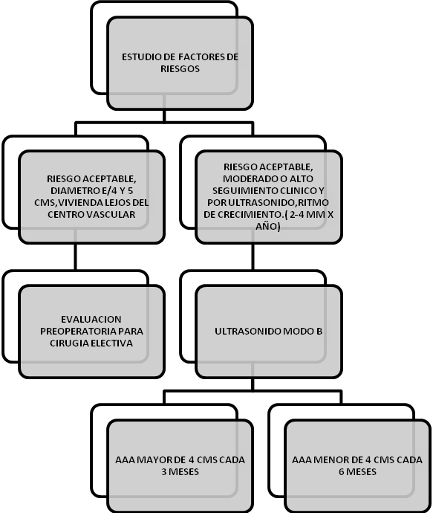

ANEXO 2.
Protocolo de actuación ante los AAA
con alteración del ritmo de crecimiento o > 5 cms.

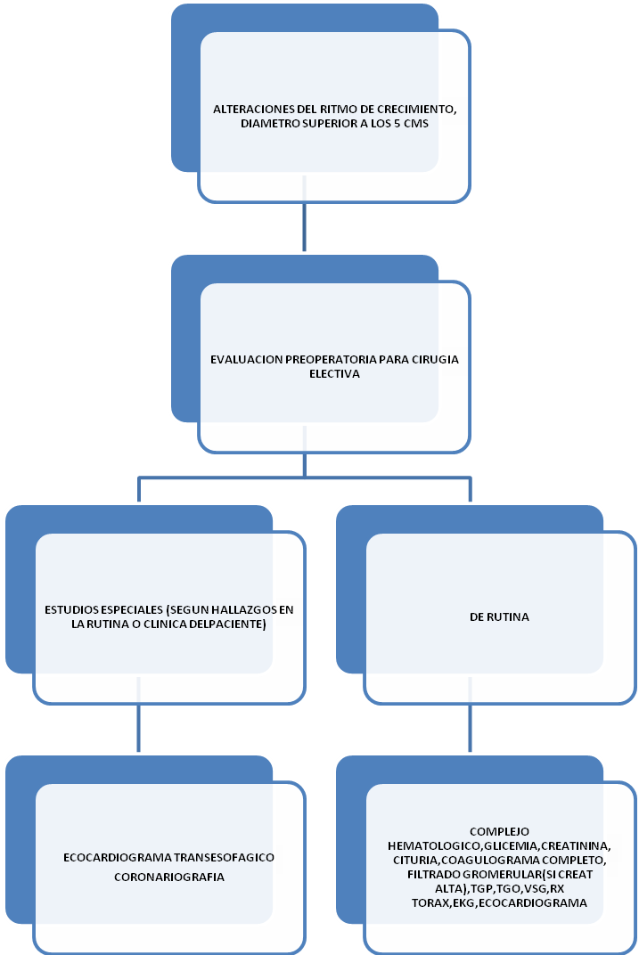
ANEXO 3.
Protocolo de actuación ante los AAA con criterio de cirugía convencional con patología cardiaca.

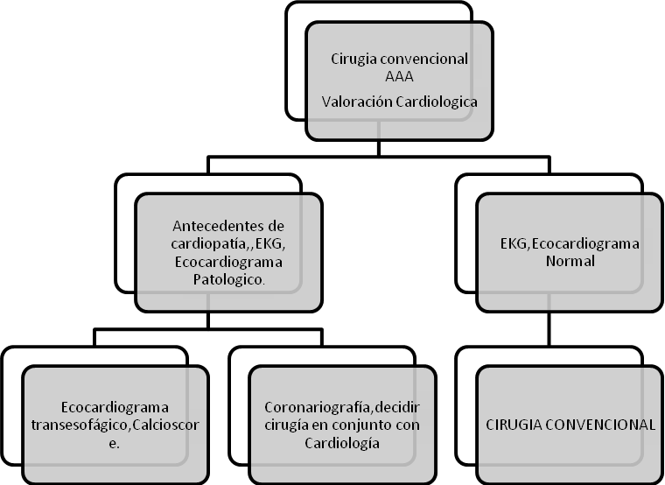

ANEXO 4.
Protocolo de Actuación ante el AAA.
